**ЛАБОРАТОРНА РОБОТА № 5**

**Тема:** Створення форм в HTML-документі

**Мета роботи:** навчитися створювати форми, вказувати обробників форм,

створювати елементи управління форми

**ЗВІТ**

1. Набрав код з прикладу 1:

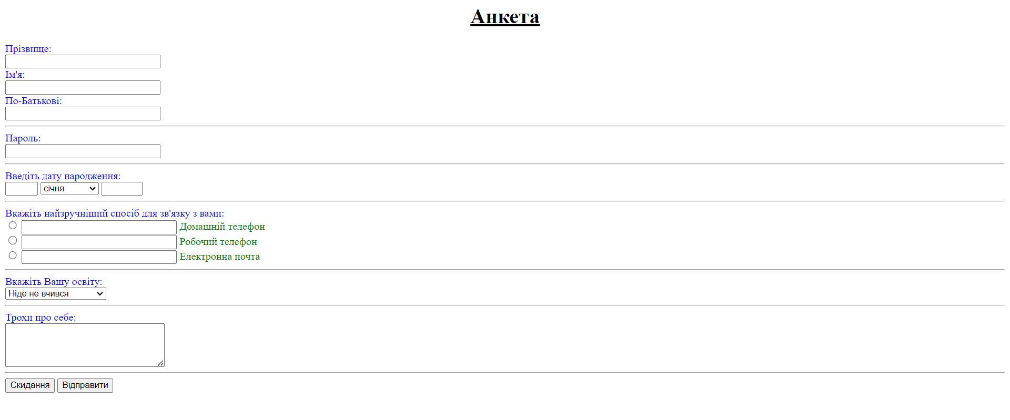

1. Створив анкету:

Такий вигляд має в браузері:

**Відповіді на контрольні запитання:**

1. Який атрибут тега form вказує на файл, який буде обробляти дані форми?

action

1. Які існують значення атрибута type в теге input

Text password radio checkbox hidden reset

1. У чому відмінності тега input type=reset input type=submit

Reset обнуляє форму, submit відправляє заповнену форму

1. Як додати на форму перемикач?

Атрибут type=radio

1. Для чого призначений тег textarea

Для додавання вікна з додатковою інформацією. Може вирівнюватись в залежності від значень коду

1. Які існують методи передачі даних форми на сервер?

Get. post

1. Який атрибут тега input дозволяє вказати значення, яке буде заповнено при першому відображенні форми?

checked

1. Для чого призначений атрибут checked?

Для відображення елемента за замовчуванням, аби його одразу було видно